INDICAÇÃO nº 2130/2021
Solicita providencias do Executivo junto a Secretaria de Infraestrutura e Serviços Urbanos, Sr. Marcos de Oliveira Anjos, para que realize a concretagem da Viela que está situada Rua Nelson Ezequiel de Farias – Jardim Briquet em Itapevi com a Rua Itapiranga – Jandira (divisa dos dois municípios).

INDICO à Mesa, na forma regimental vigente, seja oficiado ao Excelentíssimo Senhor Igor Soares, Prefeito Municipal, para que interceda junto à Secretaria de Infraestrutura e Serviços Urbanos, e providencie a concretagem da Viela que está situada Rua Nelson Ezequiel de Farias – Jardim Briquet em Itapevi e a Rua Itapiranga – Jandira (divisa dos dois municípios).

JUSTIFICATIVA
Senhor Presidente,
Senhores Vereadores,
Senhoras Vereadoras.

Atendendo as reivindicações dos moradores do local supracitado que estão insatisfeitos com o estado da viela, solicito que a prefeitura adote providências concretas para a realização desta benfeitoria e limpeza que irá beneficiar todos os moradores e transeuntes. Terreno limpo ajuda a população a conscientizar que o local não é próprio para descarte, evitando transtorno e preocupação aos vizinhos deste local.
Citando que a viela se encontra bem na divisa com o município de Jandira, e a parte deles já foi totalmente revitalizada, seria de grande importância, mostrarmos para a população a nossa parte bem cuidada e arrumada também.
Conhecendo o trabalho sério e competente desenvolvido por Vossa Excelência frente a essa respeitável Secretaria Municipal de Infraestrutura e Serviços Urbanos, tenho a certeza em contar com o pronto e compreensivo atendimento.

Sala das Sessões Bemvindo Moreira Nery, 10 de novembro de 2021.
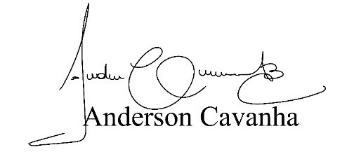
(Bruxão Cavanha – PL)
Vereador

